ЧЕЛЯБИНСКАЯ ОБЛАСТЬ

АДМИНИСТРАЦИЯ
ЗЛАТОУСТОВСКОГО ГОРОДСКОГО ОКРУГА
РАСПОРЯЖЕНИЕ

19.03.2024 г. | № | 683-р/АДМ
г.Златоуст
Об отмене распоряжения Администрации Златоустовского городского округа от 02.08.2022 г. № 2078-р/АДМ «Об утверждении схемы расположения земельного участка на кадастровом плане территории»

На основании статьи 48 Федерального закона от 06.10.2003 г. № 131-ФЗ «Об общих принципах организации местного самоуправления в Российской Федерации»:
1. Распоряжение Администрации Златоустовского городского округа
от 02.08.2022 г. № 2078-р/АДМ «Об утверждении схемы расположения земельного участка на кадастровом плане территории» отменить.
2. Пресс-службе Администрации Златоустовского городского округа (Валова И.А.) разместить настоящее распоряжение на официальном сайте Златоустовского городского округа в сети «Интернет».
3. Контроль за выполнением настоящего распоряжения оставляю
за собой.

Рассылка:Жиганьшин В.Р., ОМС «КУИ ЗГО», ПУ, прокуратура, Росреестр, пресс-служба

Заместитель Главы Златоустовского городского округа по имуществу и финансам | 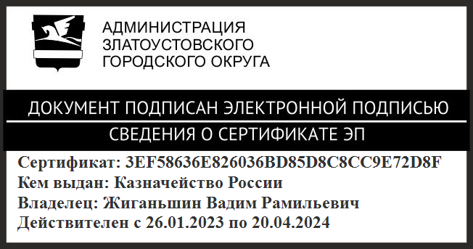 | В.Р. Жиганьшин

